МКОУ «СОШ № 1 р.п. Линево имени Ф.И. Кулиша»
Искитимского района, Новосибирской области
«Ткани растительного происхождения. Аппликация из ваты» - Шаманаева Анна Сергеевна, учитель технологии

Мастер – класс «Аппликации из картона и ваты «Веселый снеговик»
Сегодня предлагаю вашему вниманию мастер-класс «Аппликации из картона и ваты «Веселый снеговик».
Тема мастер - класса взята из содержания части, формируемой участниками образовательных отношений, программы курса «Своими руками» для 5-6 класса, она связана с новогодними праздниками и Днем снеговика.
Цель: создание условий для развития у обучающихся творческих способностей
Задачи:
личностные
Воспитывать уважительное отношение между членами коллектива в совместной творческой деятельности
предметные:
Научить владеть различными техниками работы с материалами, инструментами и приспособлениями, необходимыми в работе.
метапредметные
Развивать образное и пространственное мышление, фантазию, наблюдательность, воображение, память, глазомер, совершенствовать моторику рук.
Ожидаемые результаты:
-формирование потребности в самовыражении и самореализации
-владение различными техниками работы с материалами; приобретение практических навыков различного вида мастерства
-умение работать индивидуально и в группе.
Снеговик (Снежная баба) — простая снежная скульптура, создаваемая из снега зимой — в основном, детьми. Лепка снеговиков — дошедшая до нас с древних времён детская зимняя игра.
Снеговик состоит из трёх снежных шаров (комов), получаемых путём лепки снежков и накатывания на них лежащего снега. Самый большой ком становится брюшком снеговика, поменьше — грудью, а самый маленький — головой.
18 января праздную день снеговика! Это замечательный повод повеселиться с друзьями, семьей или всем классом: устройте конкурс на самого симпатичного снеговика.
Снеговик стал символом зимних каникул у детворы и новогодних праздников у взрослых. И никто не задается вопросом, кто, как и когда вылепил первого снеговика? И не многим известно, какой сверхъестественный смысл был у снеговика в прошлом.
На Руси же снеговиков лепили с древних времен и почитали как духов зимы. К ним, как и к Морозу, относились с должным уважением и обращались с просьбами о помощи и уменьшении длительности лютых морозов.
В Европе снеговиков всегда лепили рядом с домами, щедро украшали гирляндами, укутывали в шарфы, а в руки вручали ветвистые метлы.
Снеговикам посвящены замечательные детские сказки. Самая известная – сказка Г.Х. Андерсена “Снеговик”. Собака рассказывает снеговику о своей жизни, о людях и о печке, у которой она так любила греться, будучи щенком. И у снеговика тоже появилось необъяснимое желание приблизиться к печке, ему казалось, что-то шевелится в нем. Целыми днями, вместо того, чтобы радоваться трескучим морозам, он тосковал, глядя на печь через окно... Пришла весна, и снеговик растаял. И только тогда нашлось объяснение его печали: снеговика укрепили на кочерге, которая и шевелилась в нем при виде родной печки.
В Москве уже несколько лет подряд в усадьбе Деда Мороза в Кузьминском парке проводится ежегодный конкурс “Парад снеговиков”.
Образ снеговика можно использовать так же при оформлении дома к новогодним праздникам. Его легко сделать самостоятельно из ваты и ярких украшений.
Так же самодельным снеговиком можно украсить праздничную открытку.
Мы с учениками уже сделали аппликацию, теперь я предлагаю вам выполнить эту работу. У вас на столе лежат все необходимые материалы: картон, фигурка снеговика, вата, клей, кисточки и другое, также есть технологическая карта изготовления изделия.
Во время занятия, на котором мы выполняли это задание, дети знакомятся с понятием «Аппликация». Результатом нашей работы будет снеговик из ваты. Поэтому, мы еще раз повторим, что вата изготавливается из линта.
Линт - это короткие волоски хлопка-сырца вместе с семечками.
Сам же хлопок - волокно растительного происхождения, получаемое из коробочек хлопчатника.
Технологическая карта
Техника выполнения: аппликация.
Материалы и инструменты:
Картон цветной
вата
цветная бумага
клей ПВА
ножницы
трафарет снеговика
Форма работы: работа в паре
Последовательность выполнения:
1.Берём готовый трафарет 2. Наносим клей ПВА тонким слоем на трафарет.
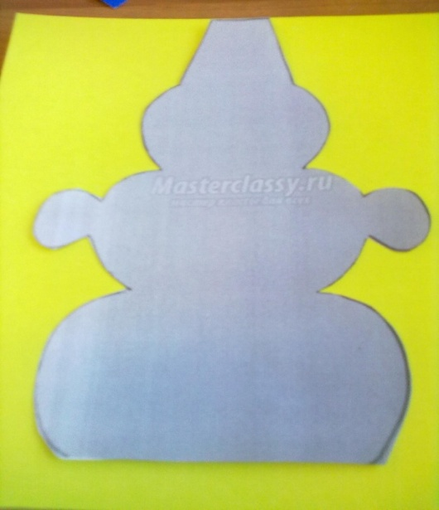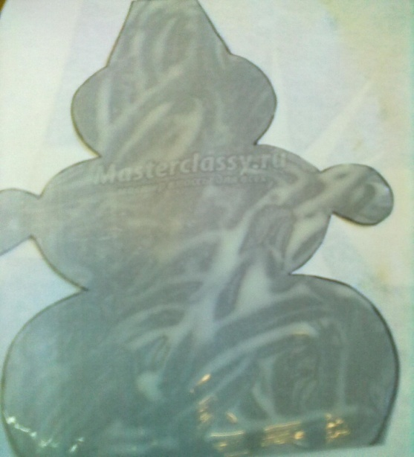
3. Затем берём вату и, отрывая небольшие кусочки, приклеиваем на бумажный трафарет снеговика, не трогая при этом место для ведра (на голове). Далее берем нашу заготовку и приклеиваем её к картону.
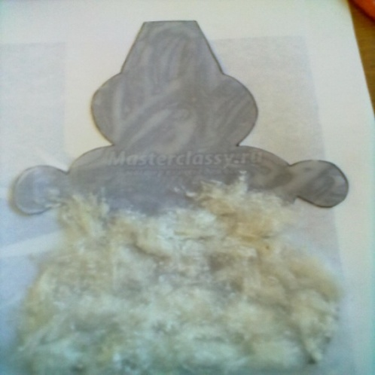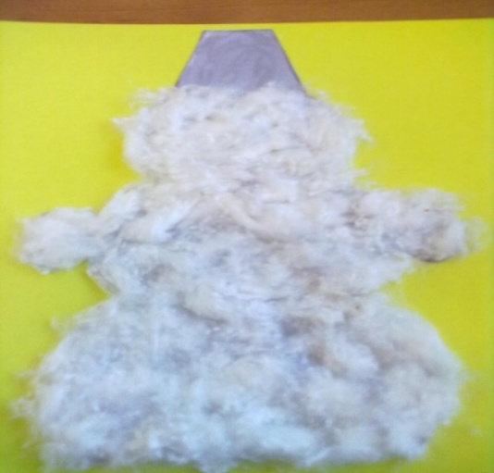
4.Когда вся основная работа выполнена, приступаем к декорированию снеговика. Из цветной бумаги вырезаем пуговички и приклеиваем на тело снеговика, затем приклеиваем ведро, ботинки. Таким же образом поступаем с глазками, ротиком, с носом-морковкой.

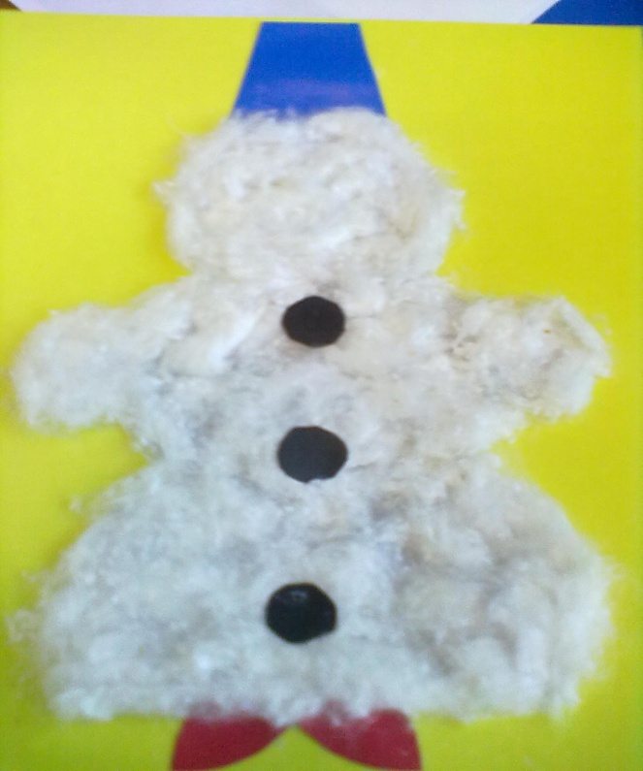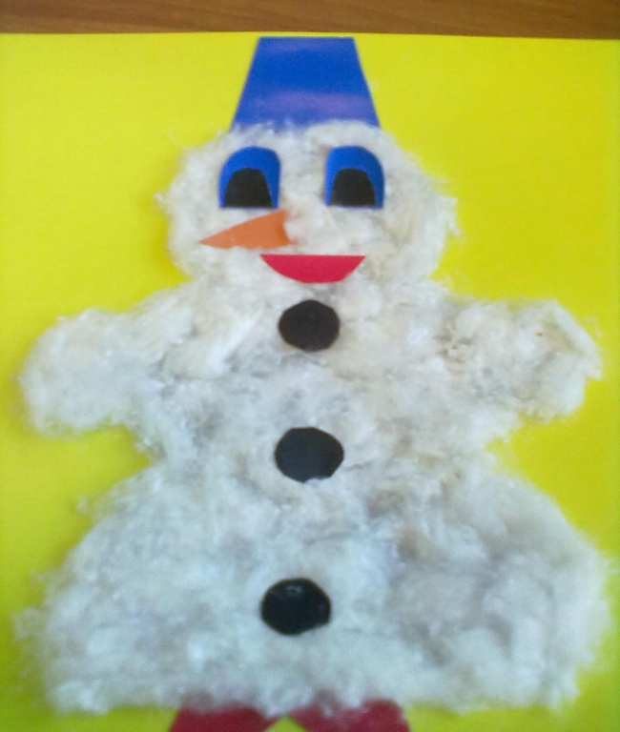
5.Снеговик почти готов, осталось только сделать, метелку, декорировать основу нашего снеговика ёлочкой и снежинками.
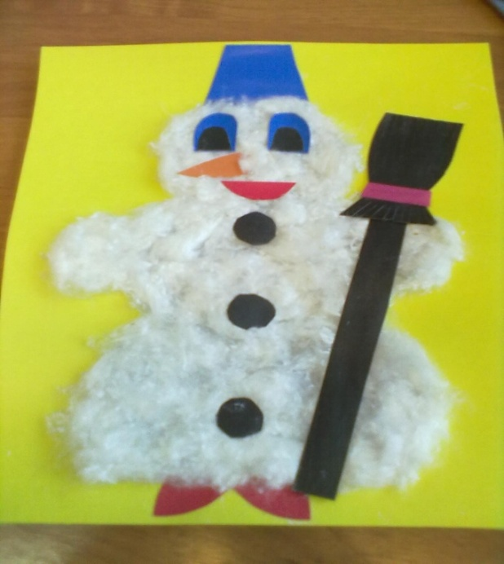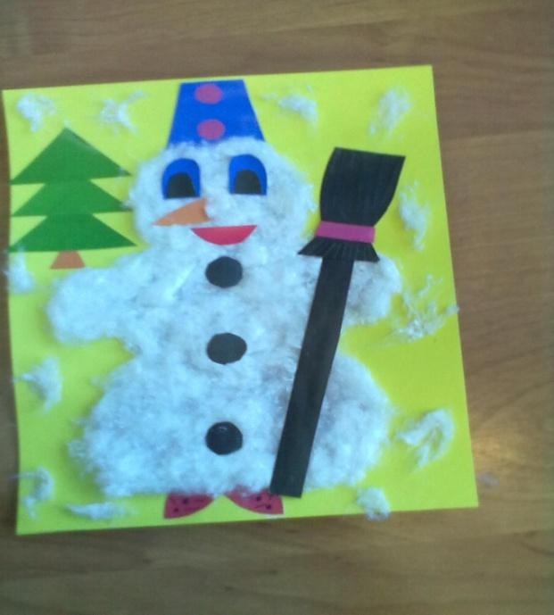
6.Когда снеговик из картона и ваты уже готов, его можно подарить близким на новый год или день снеговика 18 января.

